箱唛打印操作手册

版本： V1.0

日期：2019-05-18

深圳市企企通科技有限公司版权所有
www.51qqt.com
联系电话：400-835-1881

目录
前言 3
SRM系统登录 3
系统支持 3
一、 业务场景1: 装箱量维护 3
操作步骤： 4
操作小技巧： 4
二、 业务场景2：箱唛打印 （非寄售、换货、免费采购） 5
操作步骤 5
三、 业务场景3：箱唛打印 （寄售、换货、免费采购） 7
操作步骤 7

前言

SRM系统登录
正式系统登录网址：https://srm.ninestargroup.cn
测试系统登录网址：https://uat.51qqt.com/ELSServer_NSD/default.jsp
浏览器：谷歌浏览器 
提醒：供方进入系统后，请添加670000纳思达为业务伙伴才可使用我司所发布的系统功能
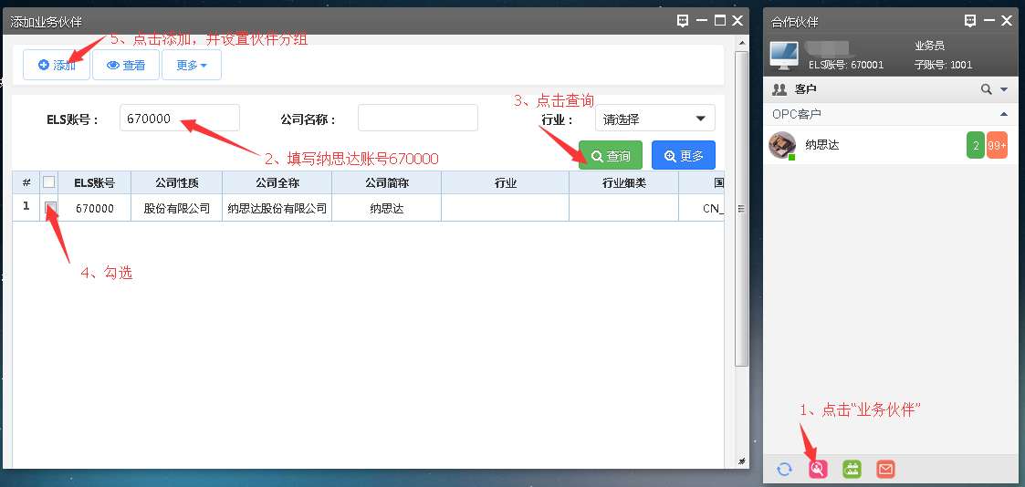

系统支持
系统操作咨询：联系电话：0756-6258681 钉钉号：wan48120461
平台在线客服：4008351881

业务场景1: 装箱量维护
目的：为了便于在系统内管理销售方对每款物料的装箱标准，系统提供按供应商编号+物料编号+采购单位进行装箱量的维护功能。装箱量维护后，在系统打印箱唛时自动获取到箱唛打印界面。维护装箱量可减少每次打印箱唛时装箱量数据的填写

操作步骤：
- 打开SRM系统，进入【物流协同】 【箱唛打印】子菜单，点击【装箱量维护】按钮，点击【导入模板下载】
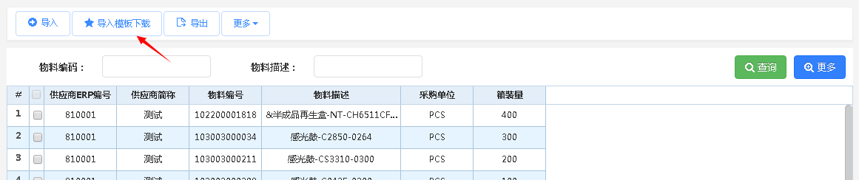
- 按导入模板中的格式填写需要进行装箱量更新（新增、修改）的数据
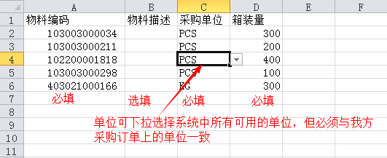
- 点击导入，选择装箱量更新数据的文件。如果导入成功，数据会自动保存。如果系统提示导入失败，请按照错误信息的提示检查导入文件中的内容。

操作小技巧：
- 为了便于大家快速、准确的整理装箱数据，界面提供了现有我司与各供应商合作的物料清单，可通过界面查询需要维护的物料，将数据导出后按导入模板格式整理后导入
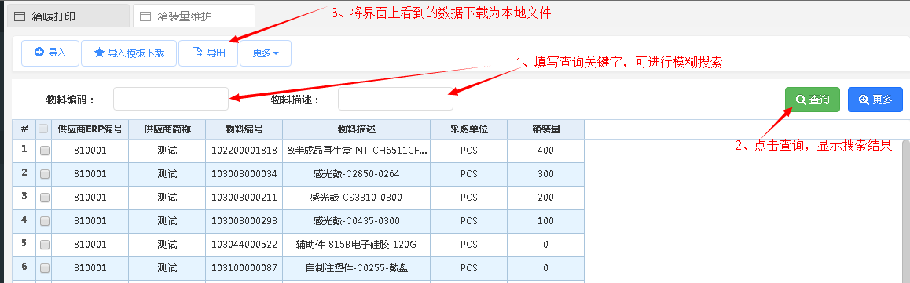

业务场景2：箱唛打印 （非寄售、换货、免费采购）

操作步骤
- 打开SRM系统，进入【物流协同】 【箱唛打印】子菜单，按下图中标记的顺序进行操作
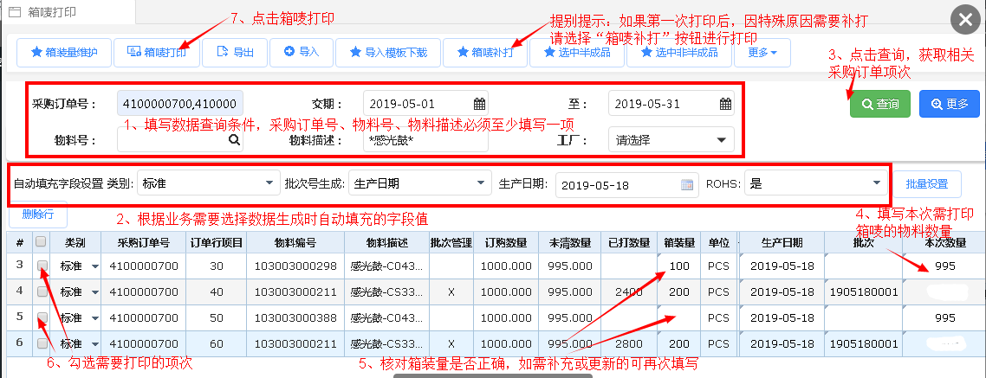

补充说明：
- 【类别】：分为标准、寄售、换货、免费，请按实际业务类型选择
- 【删除行】：当查询出的行较多，为了减少数据查看范围，可选择不需要处理的行，从当前界面删除
- 【箱唛打印】：点击时，系统会检查本次数量是否小于等于未清数量，大于则提示报错；点击打印后，系统会更新该订单行项的已打数量
- 箱唛打印时，装箱量、本次打印数量、生产日期必填；对系统已启用批次管理的物料（批次管理=X），批次必填
- 箱唛打印时，半成品、非半成品物料行因打印模板不同，不能同时选中进行打印。可点击【选中半成品】、【选中非半成品】进行快速选择，
操作技巧：
- 查询条件输入：
【采购订单号】、【物料号】：支持同时输入多个值 ，多值时以“,”分隔；
【物料描述】：支持包含关键字查找。例如需查询物料描述中含感光鼓的，则在物料描述栏位输入 *感光鼓*。
- 【批量设置】：如果需对查询后显示的数据进行批量设置更改，可勾选需要更改的行，点击“批次设置”按钮，在对应的字段上填写数据。如下图：对第一、三行RoHS栏位设置为“否”。
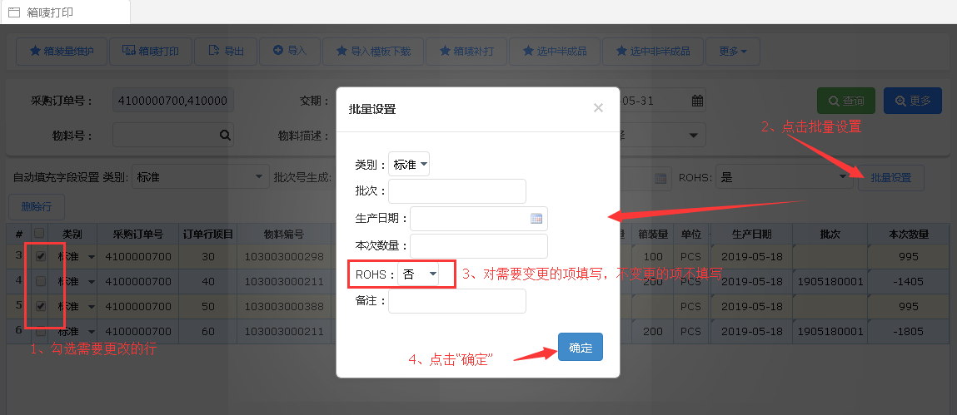

- 点击【箱唛打印】或【箱唛补打】后，选择打印格式，点【确定】
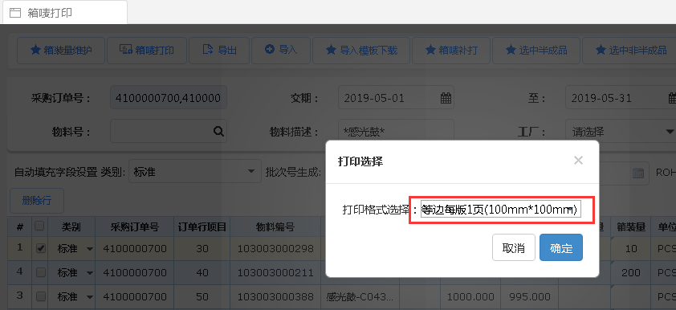

补充说明：如果下拉列表中没有您所用的纸张大小，请选择一项与您实际所用纸张大小长、宽比例接近的打印格式
- 进入打印预览界面，在预览界面点击，查看分页效果。如无误，则点击，进行打印。打印时选择您的所使用的打印机，打印机的纸张格式，选择【适合页面大小】。
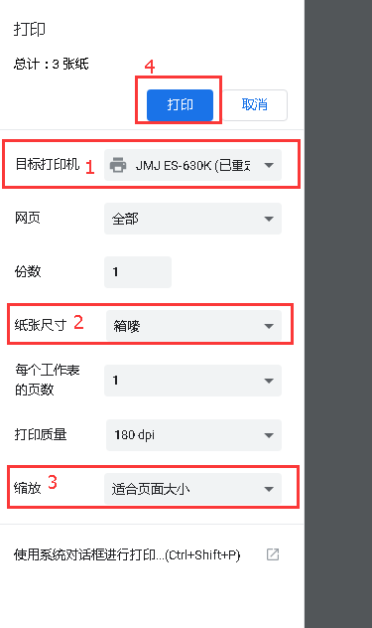

业务场景3：箱唛打印 （寄售、换货、免费采购）

操作步骤
- 打开SRM系统，进入【物流协同】 【箱唛打印】子菜单，下载【导入模板】
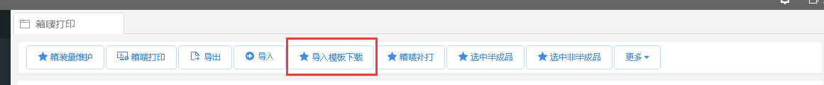

- 在导入模板中整理数据
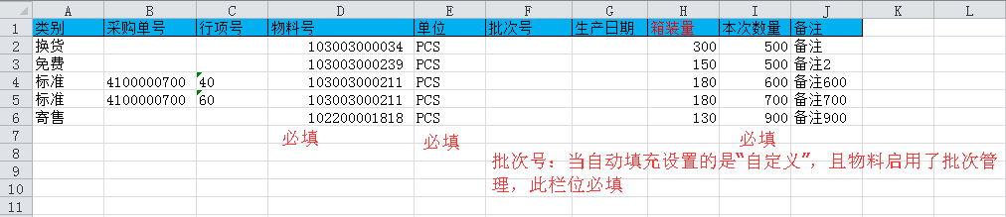
补充说明：
- 类别、批次号、生产日期：未在EXCEL里填写时，以界面上自动填充字段内的值生成；EXCEL里填写了，则以excel中填写的进行导入
- 箱装量：未在EXCEL里填写时，系统按物料号+单位在【箱装量维护】界面自动获取；excel里填写了，则以excel中填写的进行导入
- 类别为“标准“时，采购订单、行号为必填栏位，否则导入时系统提示错误

- 数据按模板整理完后，在【物流协同】 【箱唛打印】子菜单，设置好“自动填充字段”，点击【导入】选择整理的导入数据文件。导入数据后，按下图中步骤2、步骤3操作。
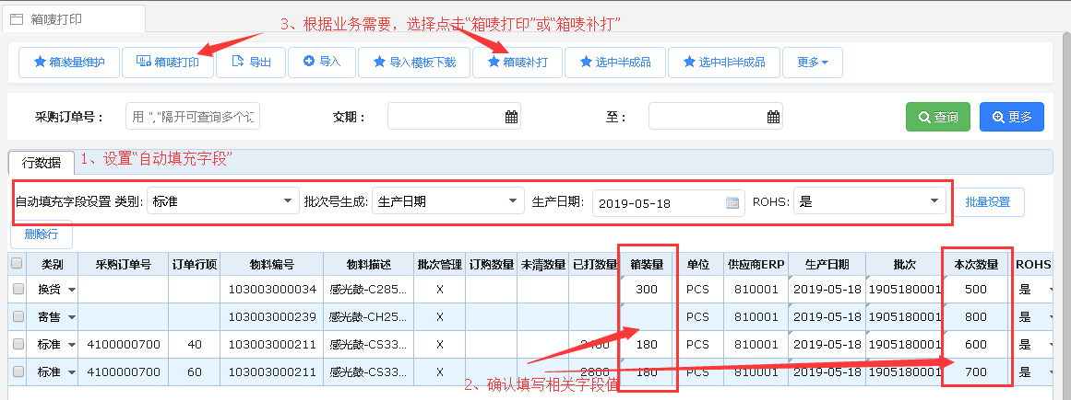

补充说明：
- 【类别】：分为标准、寄售、换货、免费，请按实际业务类型选择。类别为标准时，导入数据文件中的采购单号、行号必填
- 【删除行】：如导入了不需要处理的行，选中该行后，点击【删除行】可从当前界面删除
- 【箱唛补打】：如同批次物料，由于打印出的箱唛损坏等特殊原因需重新打印箱唛，请通过【箱唛补打】按钮进行补打。
- 箱唛打印时，装箱量、本次打印数量、生产日期必填；对系统已启用批次管理的物料（批次管理=X），批次必填
- 箱唛打印时，半成品、非半成品物料行因打印模板不同，不能同时选中进行打印。可点击【选中半成品】、【选中非半成品】进行快速选择

操作技巧：

- 【批量设置】：如果需对导入后的数据进行批量设置更改，可勾选需要更改的行，点击“批次设置”按钮，在对应的字段上填写数据。

